# Eksamen 2023

Af Jesper Graungaard Bertelsen, AU-ID: au689481

Indholdsfortegnelse

Eksamen 2023 1

Formler 2

a. Optik 2

b. Lasere 2

c. Halvledere 3

Opgave 1. Brydningsindekser 4

d. Bestem brydningsindekset af materialet og angiv hvilket materiale der kunne være tale om. 4

Opgave 2. Linser 5

a. Bestem fokal længden af linsen. 5

b. Et objekt med en højde på 1.7 mm er placeret 9.4 cm til venstre for linsen. Beskriv så meget som muligt om billedet af objektet som linsen vil danne. Hvis spørgsmål a) er uløst kan en arbitrær fokallængde benyttes. 6

Opgave 3. Spalte eksperimenter 8

a. Angiv hvilket billede der stammer fra enkeltspalte-eksperimentet og hvilket der kommer fra dobbeltspalte-eksperimentet. 8

b. I diffraktionsmønsteret ovenfor er der ca. 1.2 cm fra centeraksen til de første mørke frynser. Bestem størrelsen af spalten der er blevet brugt i diffraktionseksperimentet. Forklar også hvorfor det kan antages at spalterne i begge eksperimenter har tilnærmelsesvis samme størrelse. 9

Opgave 4 relativitets teori. 10

Opgave 5. Compton effekt, foton giver kinetisk energi til elektron. 11

a. Bestem bølgelængden af fotonen inden spredningsprocessen. 11

b. Bestem hastigheden af elektronen efter spredningsprocessen. 11

Opgave 6 13

Opgave 7 13

a. Molekylet kan exciteres til en tilstand hvor n=3. Identificer de tilladte overgange og bestem de tilhørende impulsmomenter af de rotationstilstande som molekylet kan exciteres til. 13

b. Bestem den mindst mulige foton-energi der skal til at excitere molekylet som beskrevet i spørgsmål a) dvs. fra tilstanden n=2, l=3 til en tilstand hvor n=3. 13

Opgave 8. En dopet halvleder 14

a. Beskriv hvilken type doping der er tale om og vurder om GaN er transparent for synligt lys. 14

b. Estimer sandsynligheden for at finde en elektron i ledningsbåndet ved 300K. 14

Opgave 9. Laser kvalitet 16

## Formler

### Optik

*Snells lov:*

*Linsemagerens formel.*

Her handler det bare om at vælge de rigtige fortegn.

### Lasere

*Spalte eksperimenter.*

for lyse frynser

*Laser kvalitet*

Waist w0 beskriver intervallet mellem

af intensiteter.

Hvis man så har bølgelængden og waisten udenfra centrum så man kan beregne vinklen, så kan man finde kvalitetetsfaktoren.

*Foton afgiver energi til elektron i elastisk kollision*

Compton effekten.

n

### Halvledere

Fermi-dirac

Sandsynligheds distribution for at finde en elektron befinder sig i et bestemt energi lag.

Integrallet af dette kan så bruges til vurdere grænser.

Scipy.integrate.quad kan bruges til at evaluere dette integrale.

## Opgave 1. Brydningsindekser

En laserpointer med en bølgelængde på 589 nm rammer et materiale med en vinkel på 42° fra lodret.

Materialet har en tykkelse på 1.5 cm, og laserstrålen rammer undersiden af materialet 3.96 mm fra oversiden i horisontal afstand som illustreret på figuren nedenfor.

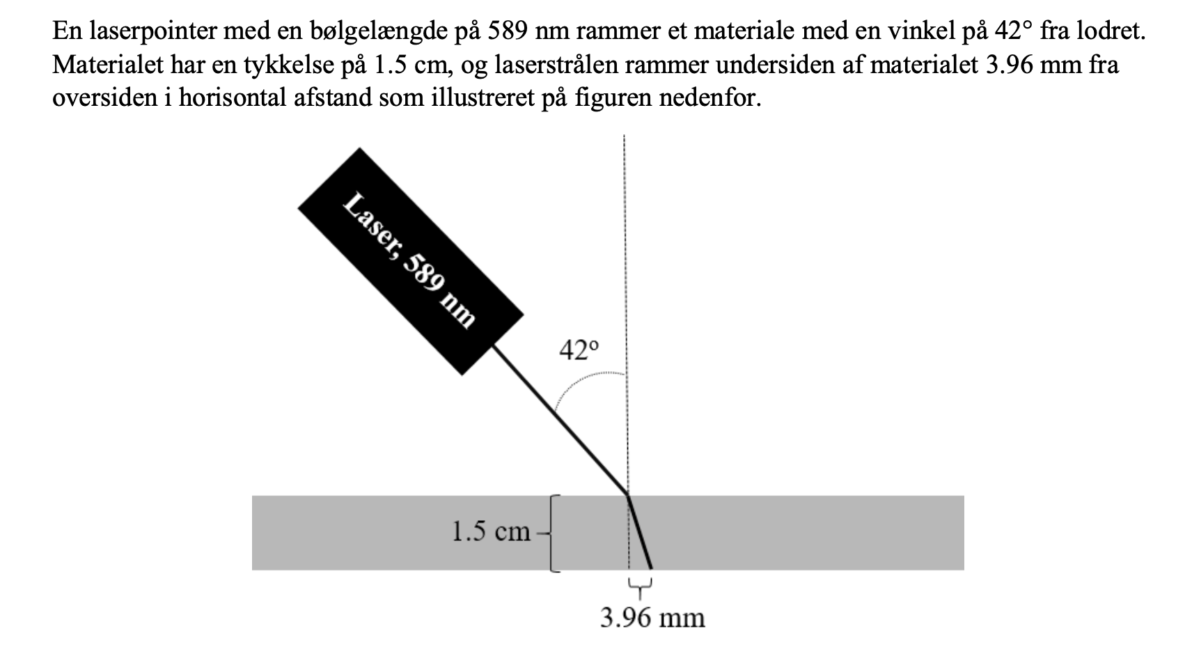

Så vi har en bølgefront som kommer ind i materialet med en højere hastighed end den får i materialet. Snells lov beskriver denne sammenhængen.

Som springer af, at brydningsindekset kan blive beskrevet som

Med c som konstant.

### Bestem brydningsindekset af materialet og angiv hvilket materiale der kunne være tale om.

Jeg har brug for vinklen, men har fået dens dimensioner.



Det lyder realistisk.

For luft kan vi approksimerer dens brydningsindeks til, at det er det samme som vakuums, 1.

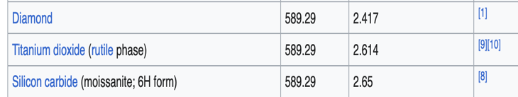Set på en liste af indekser, så kunne materialet godt være

Titanium dioxid, eller måske silicium karbonat ( Hvis det er det det hedder på dansk ).

## Opgave 2. Linser

En tynd dobbelt-konkav linse består af to overflader med to forskellige krumninger. Overfladen til

venstre har en krumningsradius på 250 mm, og overfladen til højre har en krumningsradius på

175 mm. Det kan antages at linsens brydningsindeks er 1.52.

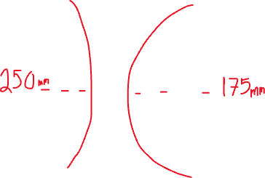

### Bestem fokal længden af linsen.

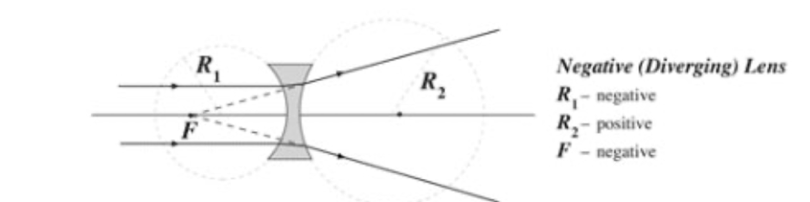Der er en formel for linser til sådan noget.

Så er det bare at fortolke fortegnene på deres krumningsradiusser.

Jeg fandt et billede fra undervisningen, hvor vi havde scenariet til højre,

Det er lige omvendt i vores tilfælde.

Jeg kunne:

* Vælge at sige, at jeg vendte den om, så indgangen ville komme fra . Så må fortegnet på F dog skiftes.
* Vælge at sige at scenariet er godt nok, og at den gælder for alle concave lenser.
* Vælge at spejle scenariet og så det ligner det på billedet.

Jeg vælger den sidste.

Så har negativt fortegn,

har positivt fortegn

har negativt fortegn.

========================================

========================================

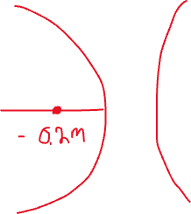

### Et objekt med en højde på 1.7 mm er placeret 9.4 cm til venstre for linsen. Beskriv så meget som muligt om billedet af objektet som linsen vil danne. Hvis spørgsmål a) er uløst kan en arbitrær fokallængde benyttes.

Simulation <https://ophysics.com/l12.html>

Objektet er mellem fokalpunkt og linse. Billedet kommer til at være reelt og mindre.

Objektets højde er meget småt i forhold til fokallængden fra linsen, derfor bliver billedet ikke ændret væsentligt fra objektet.

For linsen er der antaget, at den er ubetydelige tynd i forhold til dens radiusser.

Jeg prøver at finde billedet:

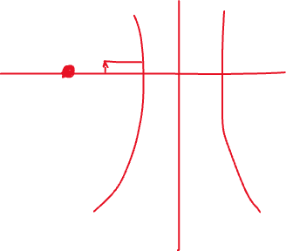

Fra billedet af, tegnes der en vandret streg ind til linsemidten.

Fra det nye punkt ved linsemidten, så tegnes der en streg til fokalpunktet. Nå har jeg højden.

Fra objektet tegnes der så en streg til centrum. Nå har jeg krydsningen og derfor også billedets højde og placering.

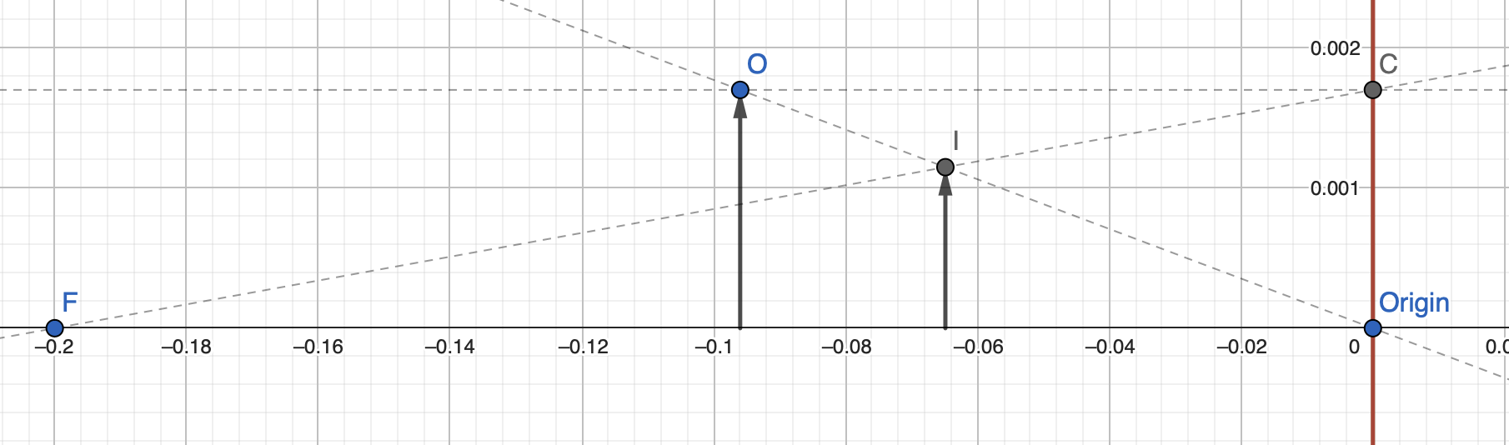

## Opgave 3. Spalte eksperimenter

Figuren på næste side viser to billeder, A og B, fra to eksperimenter hvor en rød laser har vekselvirket med en enkelt spalte i det ene eksperiment, og en dobbeltspalte i det andet eksperiment. Den stiplede linje angiver centeraksen imellem spalten/spalterne (y=0). Billederne viser laserens mønster set på en væg ca. 1.5m fra spalternes placering. Den røde laser kan antages at have en bølgelængde på 632 nm.

### Angiv hvilket billede der stammer fra enkeltspalte-eksperimentet og hvilket der kommer fra dobbeltspalte-eksperimentet.

Med to spalter er der mulighed for, at de to bølger interferere og dermed danner to bølgefronter i stedet for en.



Derfor er billede A enkeltspalte eksperimentet, da B har flere bølgefronter og derfor er dobbeltspalte eksperimentet.

### I diffraktionsmønsteret ovenfor er der ca. 1.2 cm fra centeraksen til de første mørke frynser. Bestem størrelsen af spalten der er blevet brugt i diffraktionseksperimentet. Forklar også hvorfor det kan antages at spalterne i begge eksperimenter har tilnærmelsesvis samme størrelse.

For en enkeltspalte kan jeg beskrive

for lyse frynser

Hvor m er den orden stråle jeg kigger på.

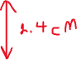

Vi snakker så lang en afstand kontra højden for frynsen, så derfor kan der approksimeres at

Og så indsætter jeg for den mørke fryns

*Ligningen løses for d vha. WordMat.*

Vinklen er så lille, at der ikke er meget variation i , så jeg approksimerede den til at være konstant. Med kun en lille variation i vinklen kræver det, at afstanden på spalterne ikke ændres meget i dobbeltspalteeksperimentet fremfor enkeltspalteeksperimentet, for at afstanden fra centeraksen ud til den første mørke fryns er

## Opgave 4 relativitets teori.

To lysglimt, A og B, observeres fra Jorden, hvor A observeres først til tiden t = 0 og positionen

x = -0.5 lysår, og dernæst observeres B til tiden t = 0.75 år og positionen x = 4.3 lysår.

a) Et rumskib bevæger sig med hastigheden 0.86c i den positive x-retning. Hvilket lysglimt ses

først i rumskibets referencesystem, og hvor lang tid går der her mellem de to lysglimt?

## Opgave 5. Compton effekt, foton giver kinetisk energi til elektron.

I et eksperiment observeres en foton som spredes i en elastisk kollision med en stationær elektron.

Efter kollisionen spredes fotonen i en vinkel på 60°, og dens bølgelængde måles til at være

73.3 pm.

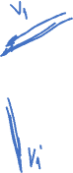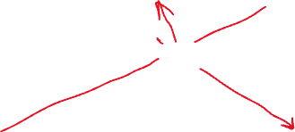

### Bestem bølgelængden af fotonen inden spredningsprocessen.

Dette scenarie lyder af noget compton effekt. Når et foton kolliderer med en anden partikel som medfører tab i bølgelængde og dermed også energi.

Og massen værende partiklen.

Den største ændring i bølgelængden ses ud fra 180°.

Jo tættere på 180° den er, jo større er den.

Mere end 180° vil være equivalent med 180 -



den vinkel som den er over.



Vinklen kender jeg som 60°

I den positive retning. Højere energiniveauer, lavere bølgelængde.

Så inden kollisionen var bølgelængden på:

=====================================

=====================================

### Bestem hastigheden af elektronen efter spredningsprocessen.

Her skal jeg se på energien tabt.

Som den så har fået som kinetisk energi

Kinetisk energi kan beskrives ved

*Ligningen løses for v vha. WordMat.*

En negativ hastighed giver ingen fysisk mening.

============

============

## Opgave 6

En elektron er fanget i en overfladedefekt, der har en bredde på 2.2 nm.

a) Bestem den mindst mulige værdi for usikkerheden på elektronens hastighed når den bevæger

sig i defekten.

Overfladedefekten kan betragtes som et 1-dimensionelt uendeligt brøndpotentiale. Energien af

energiniveauet som elektronen befinder sig i er 0.311 eV.

b) Bestem sandsynligheden for at elektronen er i den første tredjedel af brønden.

## Opgave 7

Et brintmolekyle har et inertimoment på og en klassisk vibrationsfrekvens på . Det befinder i den vibrationelle og rotationelle tilstand hvor n=2 og l=3.

### Molekylet kan exciteres til en tilstand hvor n=3. Identificer de tilladte overgange og bestem de tilhørende impulsmomenter af de rotationstilstande som molekylet kan exciteres til.

### Bestem den mindst mulige foton-energi der skal til at excitere molekylet som beskrevet i spørgsmål a) dvs. fra tilstanden n=2, l=3 til en tilstand hvor n=3.

## Opgave 8. En dopet halvleder

En dopet GaN-prøve har et Fermi-energiniveau som ligger 1.9 eV over valensbåndet. Det kan antages at GaN har et båndgab på 3.44 eV ved 300K

### Beskriv hvilken type doping der er tale om og vurder om GaN er transparent for synligt lys.

Hvis energiniveauet som den er dopet med er højere end valensbåndet, så er det fordi der er rykket elektroner op i conduktionsbåndet.   
Med færre elektroner i valensbåndet, vil valensbåndet nu se mere positivt ud en før.

Conduktionsbåndet er mere negativt end før, og det er dermed en N doping der er tale om.

Ved en hul strøm fra de dopede frie elektroner ned til valensbåndet, så udgives

Som elektromagnetiske bølger.

Energi i en elektromagnetisk bølge

*Ligningen løses for λ vha. WordMat.*

Så den er på kanten mellem ultraviolet og synligt lys. Det kan være, at fotonen har variende nok bølgelængder i sig, til at lilla lys vil kunne ses når elektronen exciteres til valensbåndet.

På samme måde vil jeg tro, at der vil være sandsynlighed for, at et foton med denne bølgelængde vil kunne exciterer elektronerne til ledningsbåndet. Da er GaN IKKE transparent for synligt lys.

### Estimer sandsynligheden for at finde en elektron i ledningsbåndet ved 300K.



Så for at elektronen er i ledningsbåndet, så kræver det at

Eller over

Sandsynlighedsfordelingen findes som:

Hvor er boltzman konstanten.

Eller

Integralet over den må da være sandsynligheden for at finde en elektron i ledningsbåndet.

eller

Jeg kan få scipy.integrate.quad til at evaluere min funktion over et integrale fra a til b.

Jeg får sandsynligheden til at være negativ, og jeg ved ikke rigtig hvorfor…

Jeg tager størrelsen af den og siger, at det er mit resultat.

==========================

==========================

## Opgave 9. Laser kvalitet

Tabellen nedenfor sammenligner to fokuserede stråler fra en HeNe-laser og en DPSSL (Diode-

Pumped Solid-State Laser).

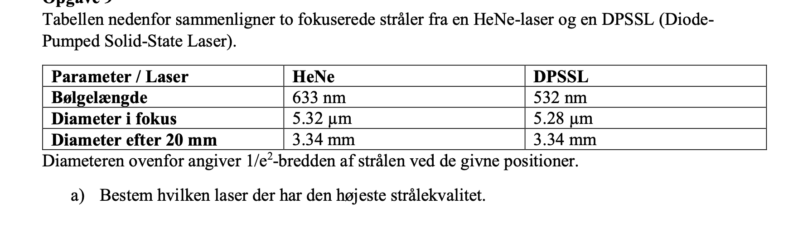

Diameteren ovenfor angiver - bredden af strålen ved de givne positioner.

1. Bestem hvilken laser der har den højeste strålekvalitet.

Strålekvaliteten beskrives ud fra M kvadreret

Ud fra trigonometri i karakteristikker i laseren, så er en formel blevet udledt til undervisningen.

er intensiteter indenfor altså rundt regnet de midterste 73% af intensiteten. Den har vi som *diameter i fokus / 2*.

Vinklen må jeg kunne estimere med trekantsberegning.

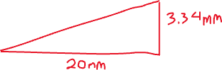

Meget mystiske størrelser.

De skulle være omkring lidt over 1.   
Tælleren ligger med en faktor

Men nævneren lægger kun med en faktor

Så der resultatet burde være i hundrede, så det er ikke ligningen det er galt med… måske værdierne.